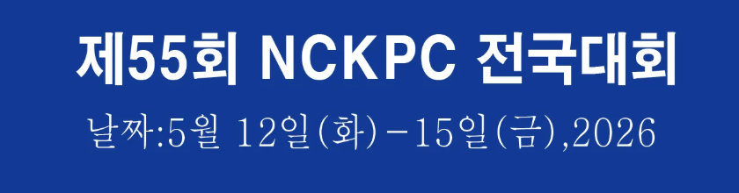
장소: Sheraton Hotel, Houston Airport, TX
Huston Airport Code : IAH (Houston George Bush International Airport)
Houston에 다른 공항도 있지만 꼭 IAH 사용 바랍니다.

등록 신청서를 작성하실 때, 아래 내용을 반드시 참고하시기 바랍니다.
안내 :
*참가자 등록비: 개인당 $400 / 배우자 추가 비용 $300
*1차 마감일: 1월 31일
*최종 마감일: 2월 28일
*2월 1일부터 등록 시 $50 추가
*환불 불가: 3월 1일 이후
*양도 불가: 등록비는 타인에게 양도 불가
*자녀 등록비: 등록자와 함께 같은 방을 사용하는 미성년자 (18세 미만) 자녀 – 무료
*커뮤터(숙박/등록비 $400 없는 참가자) : 매일 참여 가격이 다름 :
1. 5/12화요일 커뮤터 : $40 2. 5/13수요일 커뮤터 : $80불 3. 5/14 목요일 커뮤터 : $80불
* 예외: 통근하는 선교단체 전시 참가자 → 하루 한 끼 무료 제공.
비용 안내:
- 독실 요청시 하루에 $ 100 추가(3박4일 $ 300추가)
행사 전후에 방을 추가로 사용할 경우, 1박당 $110이 추가됩니다(독실, 부부, 등록자 개인 및 미성년 자녀 모두 동일). 식사는 포함되지 않으며, 5월 12일 저녁 식사 전과 5월 15일 아침 식사 후의 식사는 개인 부담입니다. 추가 가능한 날짜는 총회 전날인 5월 12일과 총회 다음 날인 5월 15일입니다. 신청서에 반드시 해당 날짜를 기재해 주시기 바랍니다.

- 장학금 지원 안내 : 모든 등록비를 먼저 내신 후 총회 기간에 등록비에 대한 장학금 지급 안내.
  - KARMSS 회원에게는 일인당 $ 100지원을 (30명) 총회기간 동안 드립니다.
  - 작은교회목회자와배우자: 2025년 연회비를 보내주신 교회 중, 활동 교인이 50명 이하인 교회의 목회자와 배우자는 등록비 전액을 선착순 30명까지 지원해 드립니다.

- 지역 투어 : NASA (14일 목요일 오전 시간) 일인당 $ 75 추가 – 점심/교통편 제공

등록은 우편 또는 인터넷 등록이 가능합니다.
- 우편 등록
Payable to: NCKPC  Mail to :  Mrs. Jean Park (안희진권사)  1409 Bethany Dr.  Greensboro, NC 27455  Email:jp2963@gmail.com  (336) 263-2963 |   등록비는 Zelle로도 송금하실 수 있습니다. 이 경우, 등록용지는 이메일 또는 우편으로 회계 안희진 권사에게 보내셔야 합니다.

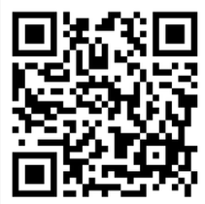
- 인터넷 등록

https://forms.gle/5FXZUswS5sLKGvRd8

- 항공 안내:
Huston Airport Code : IAH (Houston George Bush International Airport)
Houston에 다른 공항도 있지만 꼭 IAH 사용 바랍니다.
